Министерство образования и науки Краснодарского края
Государственное бюджетное образовательное учреждение
дополнительного профессионального образования
«Институт развития образования» Краснодарского края
(ГБОУ ИРО Краснодарского края)

Методические рекомендации
по результатам анализа ВПР по биологии в 8 классе
2025-2026 учебный год

В 2026 года участниками ВПР по биологии стали 11985 обучающихся 8 классов.
Всероссийские проверочные работы (ВПР) проводятся в целях осуществления мониторинга уровня и качества подготовки обучающихся в соответствии с требованиями федеральных государственных образовательных стандартов и федеральных основных общеобразовательных программ. Назначение ВПР по учебному предмету «Биология» – оценить качество общеобразовательной подготовки обучающихся 8 классов в соответствии с требованиями федерального государственного образовательного стандарта основного общего образования (ФГОС ООО) и федеральной образовательной программы основного общего образования (ФОП ООО).
Образовательные организации могут использовать проверочные работы для текущего контроля успеваемости и промежуточной аттестации обучающихся, проводимых в рамках реализации образовательной программы. Результаты ВПР могут быть использованы общеобразовательными организациями для совершенствования методики преподавания в процессе обучения предмету, муниципальными и региональными органами исполнительной власти, осуществляющими государственное управление в сфере образования, для анализа текущего состояния муниципальных и региональных систем образования и формирования программ их развития.
Не предусмотрено использование результатов проверочных работ для оценки деятельности педагогических работников, образовательных организаций, муниципальных органов управления образованием и региональных органов исполнительной власти, осуществляющих государственное управление в сфере образования.
Всероссийские проверочные работы основаны на системно-деятельностном, уровневом и комплексном подходах к оценке образовательных достижений. Тексты заданий проверочных работ в целом соответствуют формулировкам, принятым в учебниках, включенных в федеральный перечень учебников, допущенных Министерством просвещения Российской Федерации к использованию при реализации имеющих государственную аккредитацию образовательных программ основного общего образования.
В рамках ВПР наряду с предметными результатами освоения основной образовательной программы основного общего образования оценивается также достижение метапредметных результатов, включающих освоенные обучающимися межпредметные понятия и универсальные учебные действия (познавательные, коммуникативные, регулятивные).
Задания проверяют сформированность системы знаний о признаках и процессах жизнедеятельности животного организма, систематических группах животных, развитии животного мира на Земле, роли животных в природных сообществах и жизни человека, а также умения применять биологические знания при решении практических задач.
Проверочная работа состояла из двух частей и включала 17 заданий (Часть 1 - 9 заданий, Часть 2 - 8 заданий), среди которых были 13 заданий базового и 4 - повышенного уровней сложности. Максимальный балл, за правильное выполнение всех заданий работы составлял 47 балла. Полученные обучающимися баллы за выполнение всех заданий суммировались. Суммарный балл переводился в отметку по 5-балльной шкале с учетом рекомендуемой шкалы перевода, которая приведена в таблице 1.
Таблица 1 - Рекомендуемая шкала перевода суммарного балла за выполнение ВПР в отметку по пятибалльной шкале
Отметка по пятибалльной шкале | «2» | «3» | «4» | «5»
Суммарный балл | 0–12 | 13–25 | 26–36 | 37–47

Результаты проверочной работы, переведенные в отметку, в 2026 году оказались следующими: 401 обучающихся 8 классов набрали суммарный балл в диапазоне отметки «2», 4471 обучающихся - в диапазоне отметки «3», 5546 обучающихся - в диапазоне отметки «4» и 1567 обучающихся - в диапазоне отметки «5», более наглядно результаты приведены на рисунке 1.
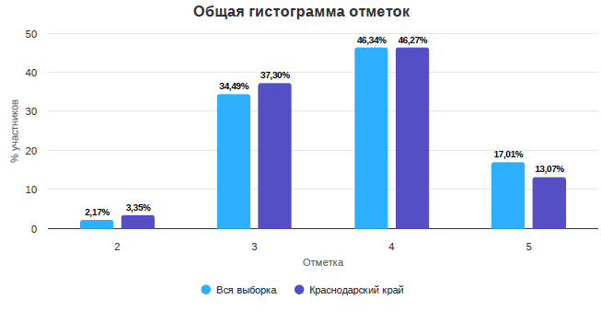
Рис.1 Результаты выполнения ВПР по биологии

Следовательно, большинство обучающихся показали результаты в диапазоне отметок «3» и «4». Сопоставление полученных результатов с отметками обучающихся в журнале, дало следующие результаты: 24,92 % обучающихся 8 классов показали результат ниже отметки в журнале, 64,25 % - подтвердили отметку, 10,84 % – повысили отметку.
На рисунках 2 и 3, приведены результаты выполнения обучающимися 8 классов отдельных заданий всероссийской проверочной работы по биологии, в том числе и по группам полученных отметок.

Рис.2 Выполнение обучающимися 8 классов заданий ВПР по биологии
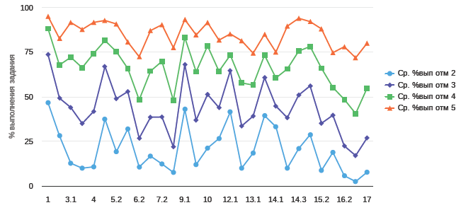Рис.3 Выполнение обучающимися 8 классов заданий ВПР по биологии
по группам

Как следует из данных, приведенных в графиках, у обучающихся 8 классов на достаточном уровне сформировано знание и понимание тем из курса биологии, проверяемых в заданиях 1 (82,19 % выполнения, базовый уровень сложности), 5.1 (75,99 % выполнения, базовый уровень сложности), 5.2 (65,52 % выполнения, базовый уровень сложности), 9.1 (77,48 % выполнения, повышенный уровень сложности), 10 (68,11 % выполнения, базовый уровень сложности), 12.1 (70,51 % выполнения, базовый уровень сложности), 13.2 (68,94 % выполнения, базовый уровень сложности), 14.3 (66,91 % выполнения, повышенный уровень сложности) и 15.1 (70,02 % выполнения, базовый уровень сложности).
Низкие результаты были отмечены при выполнении четырех заданий:
- Задание 6.2 - проверяло умение оценивать влияние животных (циклы развития которых изображены на рисунке) на человека, а также умение формулировать развернутый ответ (выполнили 42,09 % обучающихся, базовый уровень сложности);
- Задание 8 - проверяло умение работать с рисунком, осуществлять множественный выбор и характеризовать объект по заданным параметрам, а также знание особенностей строения и функционирования отдельных органов и систем органов у животных разных таксономических групп (выполнили 40,76 % обучающихся, базовый уровень сложности);
- Задание 16.2 - проверяло знание функций отдельных органов и систем органов (выполнили 41,17 % обучающихся, повышенный уровень сложности);
- Задание 16.3 - проверяло знание процессов жизнедеятельности животных изучаемых систематических групп и умение формулировать развернутый аргументированный ответ на поставленный вопрос (выполнили 34,56 % обучающихся, повышенный уровень сложности).
С учетом полученных результатов, можно дать следующие рекомендации.
В процессе изучения биологии целесообразно чаще практиковать работу с изображениями биологических объектов, процессов и явлений, приведенных в школьных учебниках. Следует формировать у обучающихся умение анализировать изображения, по предложенному плану, классифицировать и/или систематизировать объекты по определенному признаку, применяя биологические знания при решении теоретических и практических задач. Акцентировать внимание на функциях, выполняемых различными органами и особенностях жизнедеятельности разных групп животных. Объемный материал рекомендуется анализировать с использованием сравнительных таблиц по разным систематическим группам животных, с учетом строения их систем органов (такие таблицы целесообразно заполнять с обучающимися постепенно, в ходе изучения материала).
Рекомендуется в ходе изучения материала о паразитических червях: изучать циклы развития паразитических червей (схематично зарисовывать циклы и подписывать каждую стадию); определять промежуточных и основных (окончательных) хозяев; разбирать пути заражения паразитическими червями и меры профилактики.
Необходимо обратить внимание на формирование у обучающихся умения сопоставлять и сравнивать информацию, находить в ней общее; уметь описывать изображенный объект по заданным признакам.

Доцент кафедры естественнонаучного
образования, к.б.н. Мокеева Т.Н.

